|  |  |
| --- | --- |
| Descripción: escudofi_color_m2008_jpg | **Carátula para entrega de prácticas** |

Laboratorio de computación

salas A y B

|  |  |
| --- | --- |
| *Profesor:* | *Karina García Morales* |
| *Asignatura:* | *FUNDAMENTOS DE PROGRAMACIÓN* |
| *Grupo:* | *1122* |
| *No de Práctica(s):* | *1* |
| *Integrante(s):* | *Manzo Morales Oscar* |
|  |  |
|  |  |
| *Semestre:* | *2018-1* |
| *Fecha de entrega:* | *-agosto-2017* |
| *Obervaciones:* |  |
|  |  |

CALIFICACIÓN: \_\_\_\_\_\_\_\_\_\_

PRACTICA 1: LA COMPUTACIÓN COMO HERRAMIENTA DE TRABAJO DEL PROFESIONAL DE INGENIERÍA

OBJETIVO

Descubrir y utilizar herramientas de software que se ofrecen en Internet que permitan

realizar actividades y trabajos académicos de forma organizada y profesional a lo largo de

la vida escolar, tales como manejo de repositorios de almacenamiento y buscadores con

funciones avanzadas.

DESARROLLO DE LA PRACTICA

Durante la practica vimos distintos conceptos como lo son: controlador de versiones, de los cuales hay distribuidos y Centralizados. También vimos los repositorios, y supimos que era una parte muy esencial de los controladores de versiones.

* **Controlador de versiones**: Un repositorio, depósito o archivo es un sitio centralizado donde se almacena y mantiene información digital, habitualmente bases de datos o archivos informáticos.

1. Distribuidos: cada usuario tiene su propio repositorio. Los distintos repositorios pueden intercambiar y mezclar revisiones entre ellos. Es frecuente el uso de un repositorio, que está normalmente disponible, que sirve de punto de sincronización de los distintos repositorios locales. Ejemplos: **Git** y Mercurial.
2. Centralizados: existe un repositorio centralizado de todo el código, del cual es responsable un único usuario (o conjunto de ellos). Se facilitan las tareas administrativas a cambio de reducir flexibilidad, pues todas las decisiones fuertes (como crear una nueva rama) necesitan la aprobación del responsable. Algunos ejemplos son CVS, Subversion o Team Foundation Server.

* **Repositorio:** Un repositorio, depósito o archivo es un sitio centralizado donde se almacena y mantiene información digital, habitualmente bases de datos o archivos informáticos.

1. El repositorio tiene distintas operaciones, como lo son el “agregar”, el cual nos permite agregar archivos localmente, la cual guarda las versiones en el disco duro, pero no las comparte en la nube, así como la operación “Commit” que se encarga de registrar los archivos añadidos para generar versiones, así como también es necesario para compartirlos en la nube.

* **Git:** es el controlador que utilizaremos en el curso, debido a que utiliza el lenguaje de programación “C”

1. Git es un sistema de control de versiones de código libre, escrito en C, multiplataforma creado en 2005 por Linus equipo Torvalds, desarrollado por la necesidad de tener un sistema de control de versiones eficiente para el desarrollo del Kernel de Linux. Hoy en día es el sistema de control de versiones más usado y adoptado en el mundo.

Como actividades realizamos búsquedas avanzadas en google, implementamos comandos para poder mejorar la búsqueda, así como también comparamos los resultados de una búsqueda simple en Yahoo! y en Google, conocimos que google tiene un algoritmo de búsqueda patentado desde 1999 llamado “PageRank”, el cual se basa en un valor numérico para indicar la popularidad de las páginas y así arrojar resultados.

* **Almacenamiento en la nube:** Es un modelo de servicio por el cual los datos de un sitema de computo se administran y de respaldan de forma remota, normalmente en servidores que están en la nube o internet y son administrados por el proveedor del servicio. Algunos de los espacios de almacenamiento más conocidos son Google Drive, iCloud, Dropbox, SkyDrive (Outlook), algunos de estos cuentan con herramientas capaces de crear documentos, hojas de cálculos, presentaciones, donde el único requisito es tener una cuenta de correo electrónico.
* **Buscador de internet Google:** es un motor de búsqueda en la web propiedad de Google Inc. Fue desarrollado por Larry Page y Sergey Brin en 1997.

Aprendimos a utilizar los comandos de búsqueda, así como algunas de sus características como son agregar algunos nexos en inglés o comillas para mejorar la búsqueda. También conocimos que se pude graficar en 2D y en 3D.

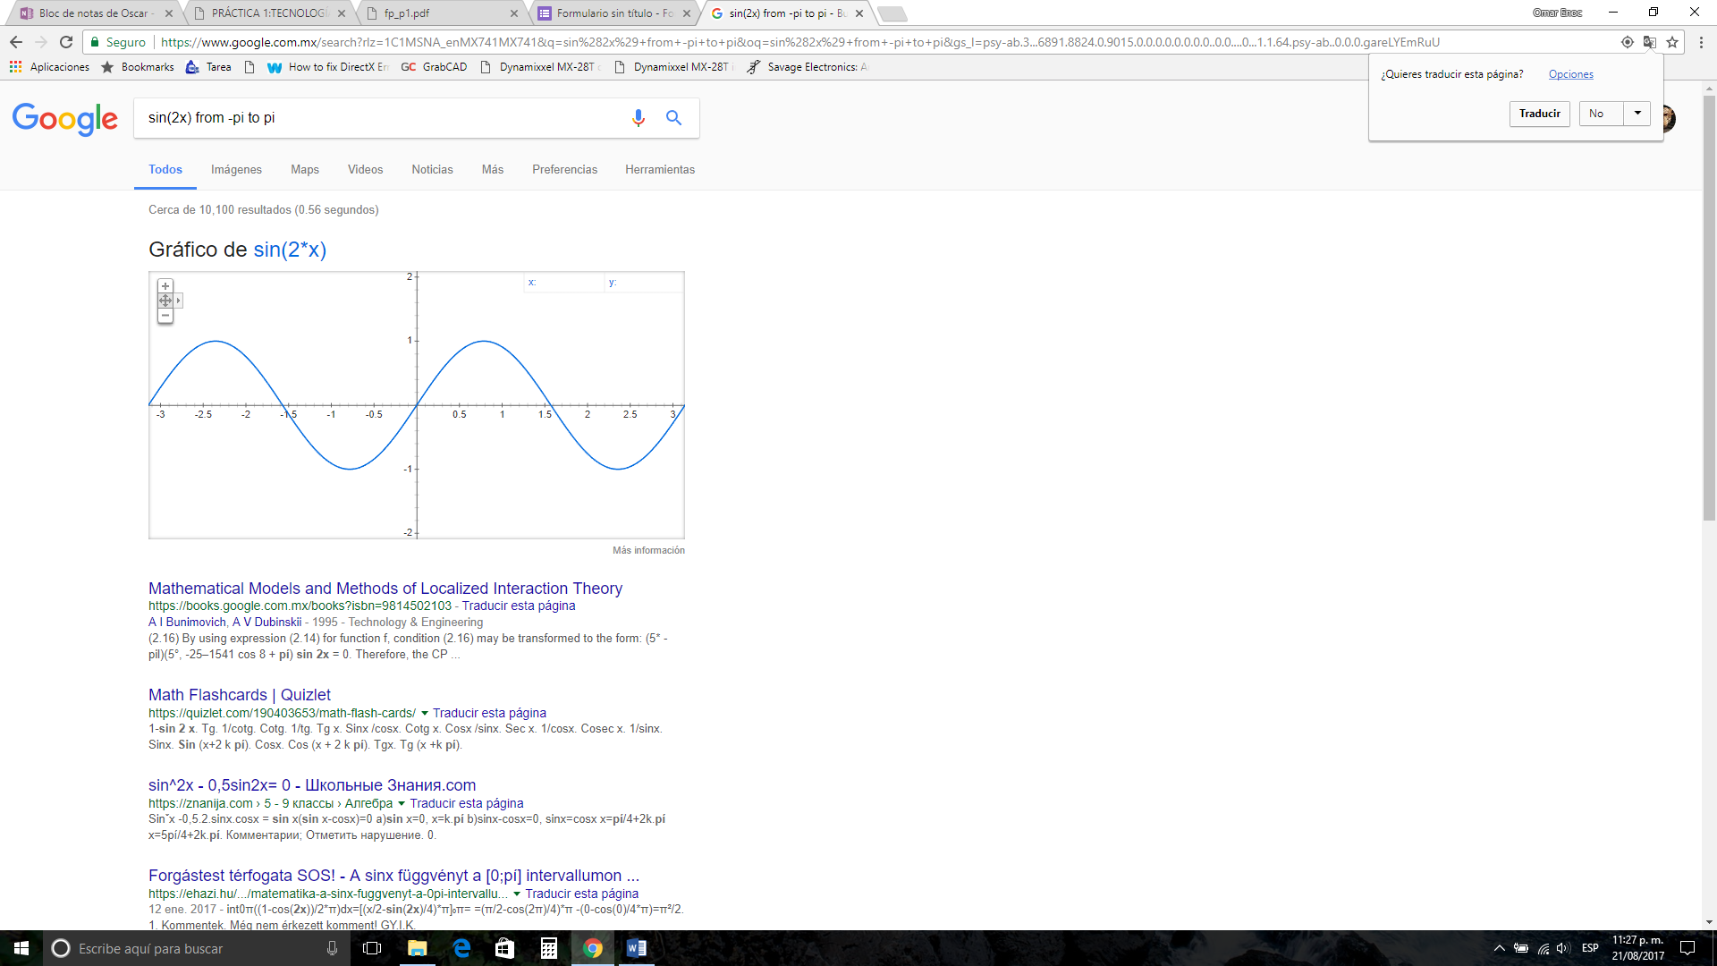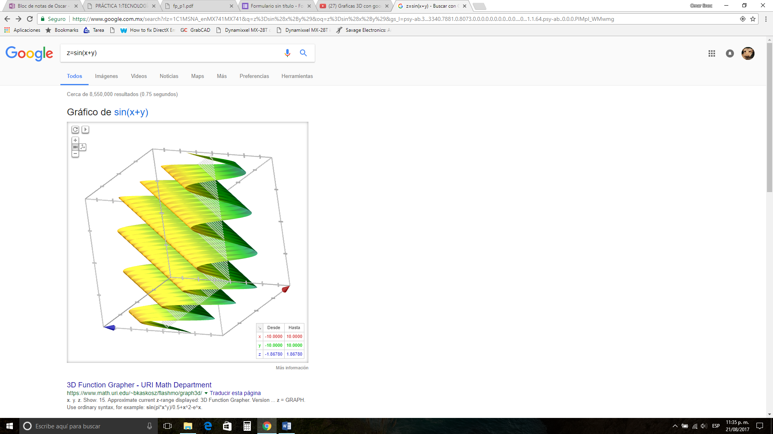

EJERCICIOS PROPUESTOS

OneNote

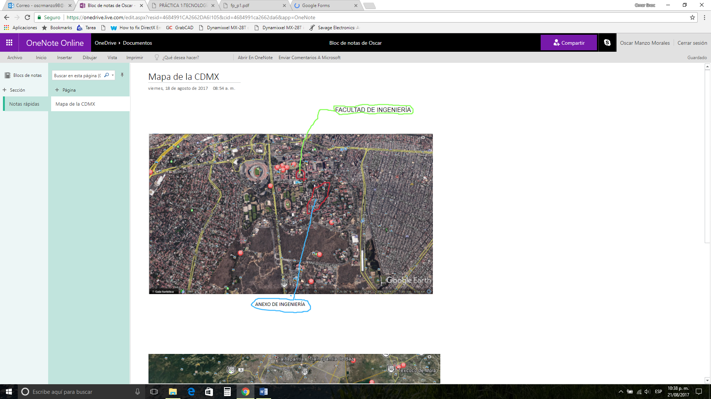

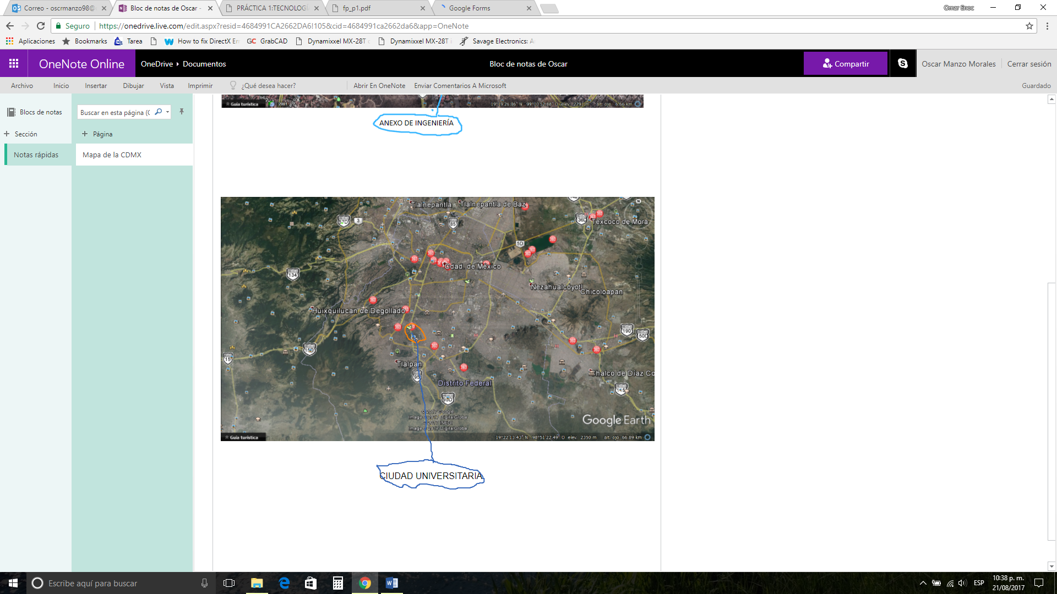

Google Forms

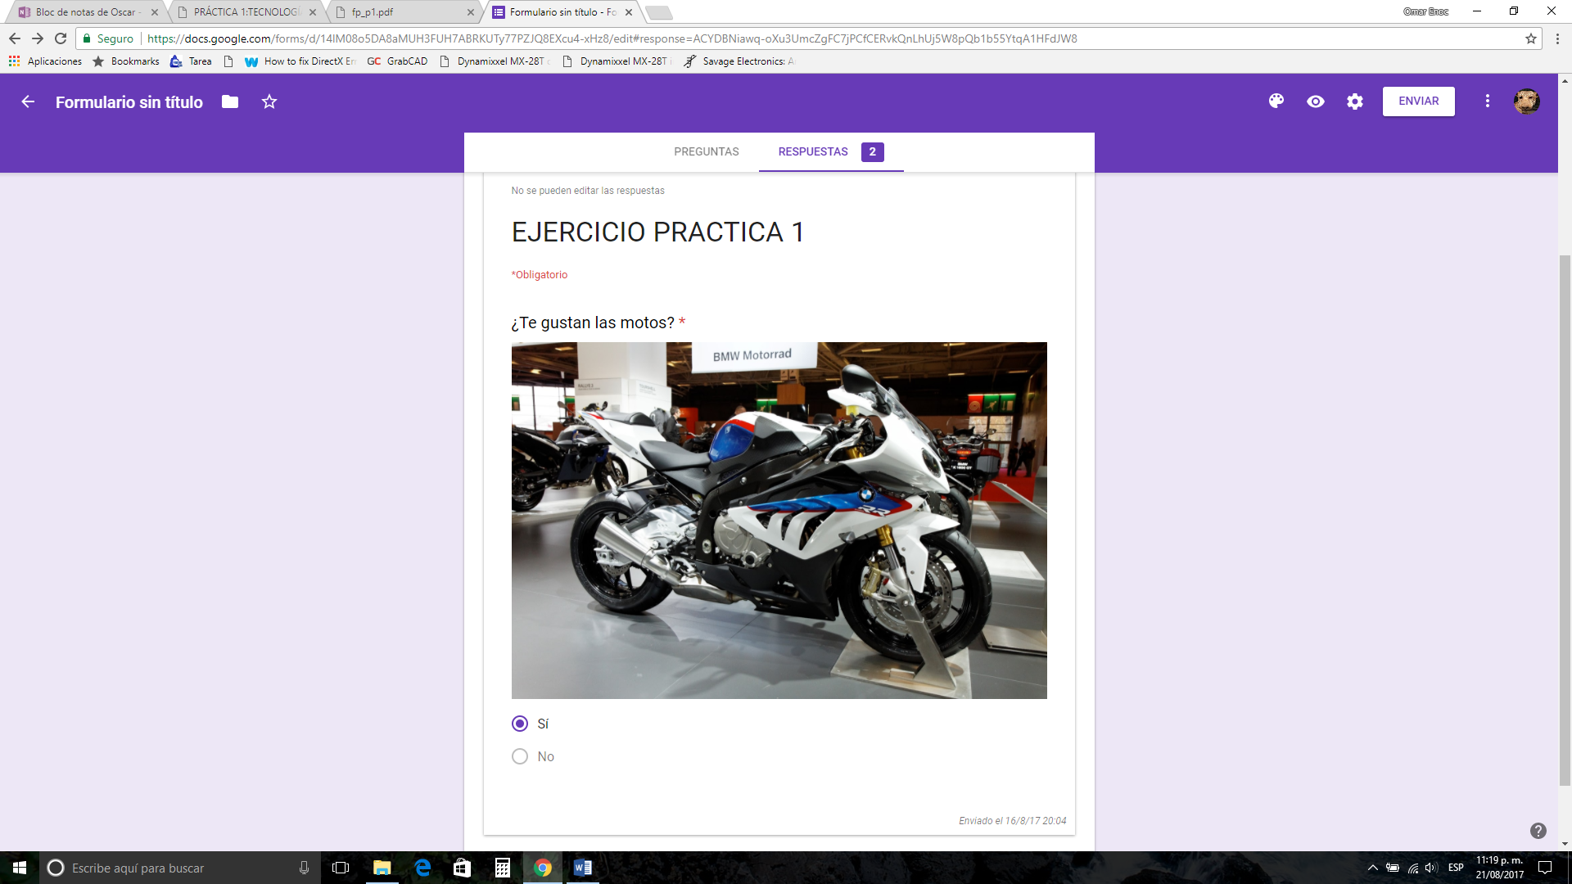

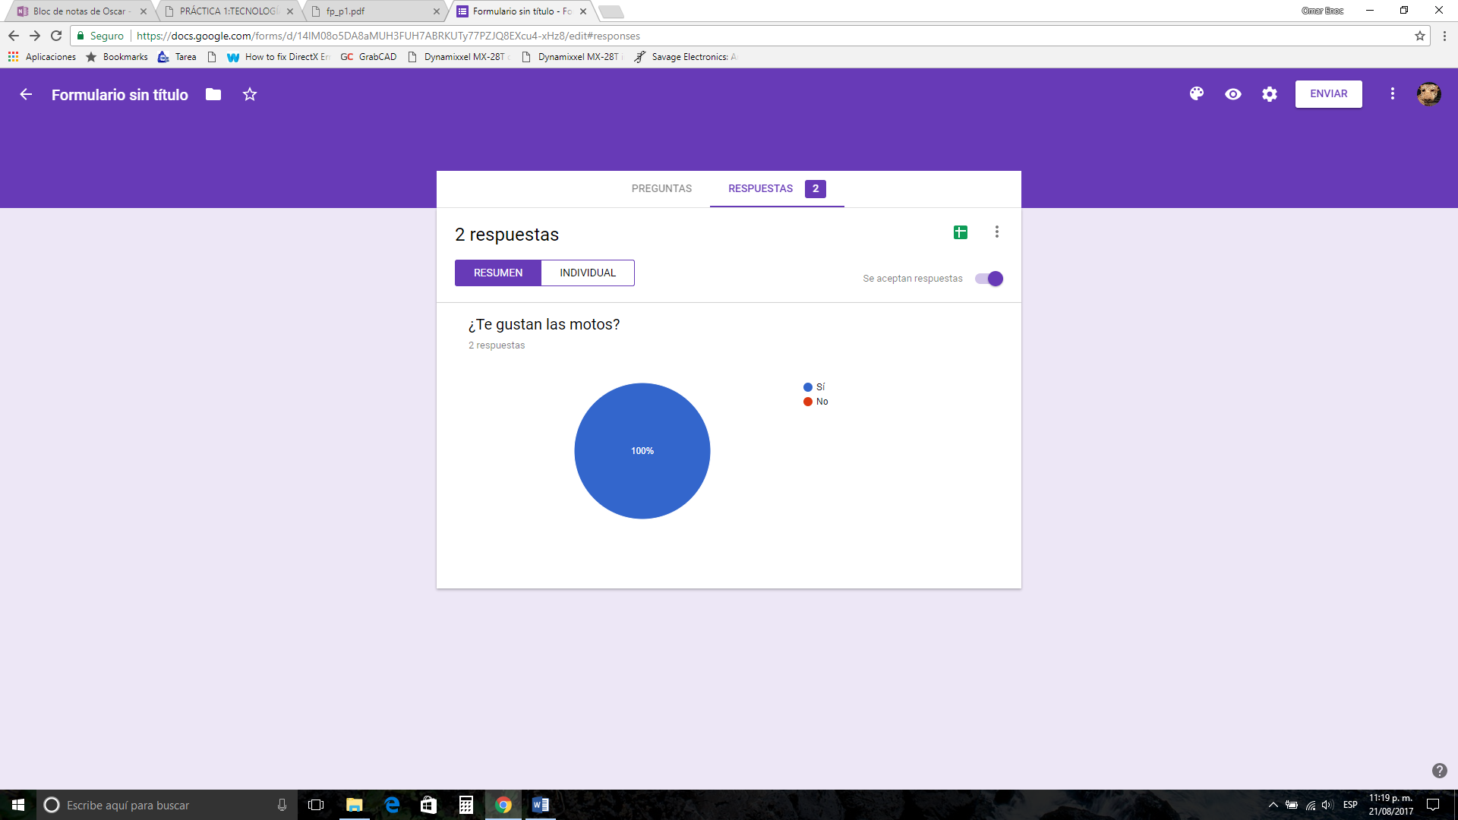

CONCLUSIONES

Con esta práctica conocí nuevas herramientas para mejorar la eficiencia a la hora de realizar trabajos y actividades en mi futuro tanto estudiantil, como profesional, conocí la función de los Controladores de versiones, así como los repositorios, los cuales servirán de mucho para trabajos en equipos donde es crucial conocer quién realiza cada modificación, así como también es crucial respaldar la información de una manera segura y confiable.

También es importante aclarar que el uso de este controlador de versiones “Git”, me resultó un poco complicado al principio, pero logré resolver esto mediante la práctica.

BIBLIOGRAFÍA

<https://docs.google.com/forms/u/0/>

<https://onedrive.live.com/edit.aspx?resid=4684991CA2662DA6!105&cid=4684991ca2662da6&app=OneNote>

<https://www.google.com.mx/search?rlz=1C1MSNA_enMX741MX741&q=z%3Dsin%28x%2By%29&oq=z%3Dsin%28x%2By%29&gs_l=psy-ab.3...3340.7881.0.8073.0.0.0.0.0.0.0.0..0.0....0...1.1.64.psy-ab..0.0.0.PlMpI_WMwmg>

<https://www.google.com.mx/search?rlz=1C1MSNA_enMX741MX741&q=sin%28x%29+from+-pi+to+pi&oq=sin%28x%29+from+-pi+to+pi&gs_l=psy-ab.3...4687.7101.0.7414.4.4.0.0.0.0.182.442.2j2.4.0....0...1.1.64.psy-ab..0.2.290...0i7i30k1j0i7i5i30k1j0i7i5i10i30k1.Vdgv0RJZmIA>

<https://git-scm.com/book/es/v1/Empezando-Acerca-del-control-de-versiones>

<https://www.aboutespanol.com/que-es-almacenamiento-en-la-nube-157946>